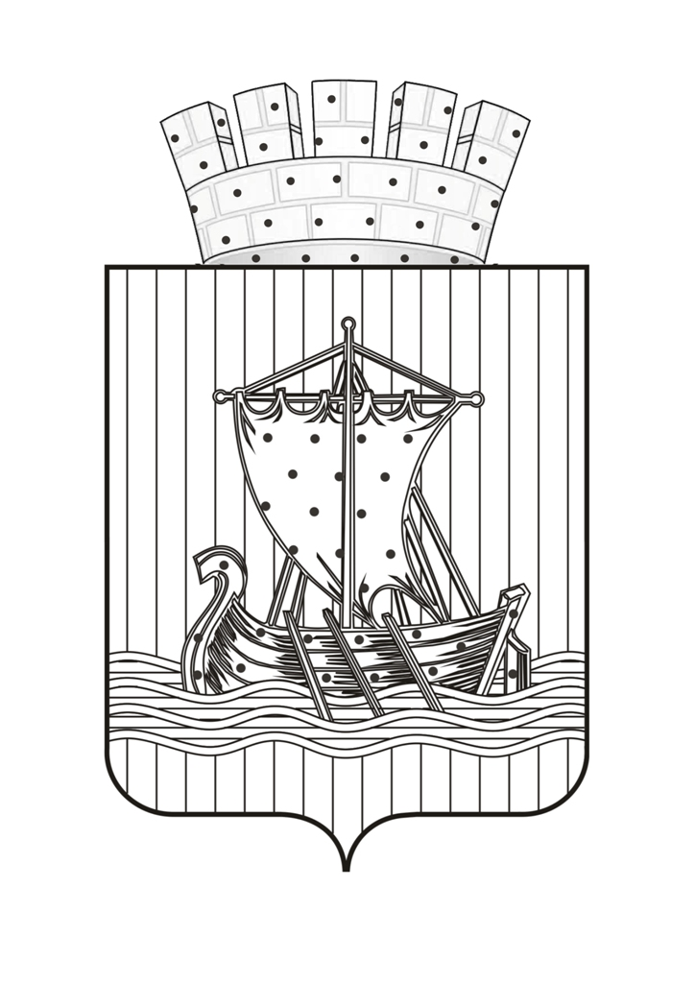
УПРАВЛЕНИЕ ОБРАЗОВАНИЯ
АДМИНИСТРАЦИИ ЧУСОВСКОГО ГОРОДСКОГО ОКРУГА

ПРИКАЗ

12.11.2021 N 378

Об организации и проведении
государственной итоговой аттестации
по образовательным программам
основного общего и среднего
общего образования в Чусовском
городском округе в 2021-2022 учебном году

В целях организации и подготовки к проведению государственной итоговой аттестации по образовательным программам основного общего (далее – ГИА-9) и среднего общего образования (далее – ГИА-11) в Чусовском городском округе в 2021-2022 учебном году
ПРИКАЗЫВАЮ:
- Утвердить план мероприятий по организации и подготовке к проведению ГИА-9 и ГИА-11 в Чусовском городском округе в 2021-2022 учебном году (далее – План-график) согласно приложению.
- Утвердить:
  - Ответственного за подготовку и проведение ГИА-11 – Обухову Г.Р., заместителя начальника Управления образования.
  - Ответственного за подготовку и проведение ГИА-9 – Кондрашеву А.В., начальника сектора развития содержания образования Управления образования.
- Руководителям общеобразовательных учреждений, реализующих образовательные программы основного общего и среднего общего образования, обучающиеся которых будут участвовать в ГИА, организовать работу по выполнению мероприятий Плана.
- Муниципальному бюджетному учреждению «Психологический центр»:
  - Обеспечить методическое сопровождение подготовки к проведению ГИА-9 и ГИА-11 на территории Чусовского городского округа в 2021-2022 учебном году.
  - Организовать и провести обучение и консультирование педагогических работников, привлекаемых к подготовке и проведению ГИА.
- Ответственным за подготовку и проведение ГИА-11 и ГИА-9 – Обуховой Г.Р. и Кондрашевой А.В. обеспечить:
5.1. Организацию исполнения утверждённого плана-графика согласно действующему законодательству.
5.2. Информационное и организационно-технологическое сопровождение ГИА-9 и ГИА-11 на территории Чусовского городского округа в 2021-2022 учебном году.
5.3. Контроль деятельности муниципальных образовательных учреждений по подготовке к ГИА-9 и ГИА-11.
5.4. Информирование всех категорий участников образовательных отношений, а также выпускников прошлых лет, проживающих на территории Чусовского городского округа, о порядке и особенностях организации и проведения ГИА-9 и ГИА-11 в 2021-2022 учебном году согласно утверждённым срокам.
6. Руководителям образовательных учреждений Чусовского городского округа:
6.1. Использовать данный план-график в практической деятельности при организации и проведении государственной итоговой аттестации выпускников общеобразовательных учреждений.
6.2. Обеспечить информирование всех категорий участников образовательных отношений о порядке и особенностях организации и проведения ГИА-9 и ГИА-11 в 2021-2022 учебном году согласно утверждённым срокам.
6.3. Организовать работу по привлечению граждан к общественному наблюдению за проведением ГИА.
6.4. Обеспечить контроль деятельности по подготовке к ГИА-9 и ГИА-11.
- Контроль за исполнением приказа оставляю за собой.

Начальник Управления В.А. Михайлова

Приложение к приказу
Управления образования
администрации Чусовского
городского округа
от 12.11.2021 N 378

План-график
мероприятий по подготовке и обеспечению проведения
государственной итоговой аттестации выпускников общеобразовательных учреждений
Чусовского городского округа в 2021-2022 учебном году

№ п/п | Мероприятия | Сроки | Ответственные
1. | Нормативно-правовое обеспечение проведения ГИА
1.1. | Подготовка нормативных правовых актов (далее – НПА) муниципального уровня по организации и проведению ГИА-9 и ГИА-11 | в течение учебного года | Г.Р.Обухова
1.2. | Подготовка предложений о составе:  - территориальной предметной комиссии Чусовского городского округа;  - членов государственной экзаменационной комиссии Пермского края;  - руководителей пунктов проведения экзаменов (далее – ППЭ), организаторов ППЭ для проведения ГИА-9, ГИА-11 в 2022 году. | декабрь 2021г.-март 2022г. | А.В.Кондрашева  Г.Р.Обухова
1.3. | Приведение НПА муниципального уровня в соответствие с действующим законодательством | в течение года | А.В.Кондрашева  Г.Р.Обухова
1.4 | Размещение НПА на официальном сайте Управления образования | в течение года | А.В.Кондрашева  Г.Р.Обухова
1.5 | Размещение НПА на официальных сайтах общеобразовательных учреждений | в течение года | ОУ
2 | Меры по повышению качества преподавания учебных предметов
2.1 | Участие педагогов школ Чусовского городского округа в вебинарах по теме «Система подготовки обучающихся к ГИА-11 и ГИА-9» | ноябрь-декабрь 2021г.  февраль-март 2022 г. | МБУ «Психологический центр» - ИМС
2.2 | Проведение тренировочных экзаменов для обучающихся 9 классов по общеобразовательным предметам | ноябрь 2021г.  март 2022г. | Управление образования,  ОУ
2.3 | Проведение тренировочных экзаменов для обучающихся 11 классов по общеобразовательным предметам | ноябрь 2021г.  март 2022г. | Управление образования,  ОУ
2.4 | Разработка плана мероприятий по повышению качества общего образования и участие в реализации региональных проектов, направленных на повышение качества общего образования | в течение года | Управление образования,  ОУ
2.5 | Организация работы с обучающимися, которые не получили аттестат об основном общем или среднем общем образовании. Подготовка их к ГИА по обязательным учебным предметам в 2022 году | в течение года | Управление образования,  ОУ
3 | Обучение лиц, привлекаемых к проведению ГИА
3.1 | Участие работников, привлекаемых к проведению ГИА-9 и ГИА-11, в муниципальных и региональных совещаниях, семинарах по вопросам организации и проведения ГИА обучающихся. | в течение года | Управление образования,  ОУ
3.2 | Осуществление мониторинга уровня качества обучения лиц, привлекаемых к проведению ГИА-9 и ГИА-11 | январь-май 2022г. | Управление образования, МБУ «Психологический центр» - ИМС
3.3 | Совещания по вопросам организации и проведения государственной итоговой аттестации выпускников образовательных учреждений. | в течение года | А.В.Кондрашева  Г.Р.Обухова
4 | Организационное сопровождение ГИА-9 и ГИА-11
4.1 | Определение мест регистрации и сроков подачи заявлений на ГИА-9 и ГИА-11 | октябрь-декабрь 2021г. | А.В.Кондрашева  Г.Р.Обухова
4.2 | Сбор информации о количестве участников итогового сочинения (изложения) в 2021-2022 учебном году | до 15 ноября 2021г. | Т.С.Савельева
4.3 | Сбор предварительной информации о планируемом количестве участников ГИА в 2022 году | до 1 декабря 2021г. | Т.С.Савельева  А.В.Кондрашева
4.4 | Формирование списочных составов лиц, привлекаемых к проведению ГИА, внесение данных сведений в РИС | до 1 февраля 2022г. | Т.С.Савельева  А.В.Кондрашева
4.5 | Мониторинг готовности систем видеонаблюдения в ППЭ | февраль-май 2022 г. | А.В.Кондрашева  Г.Р.Обухова
4.6 | Создание условий в ППЭ для выпускников с ограниченными возможностями здоровья | февраль-июнь 2022 г. | Управление образования, руководитель  ОУ-ППЭ
4.7 | Привлечение совершеннолетних дееспособных граждан РФ в качестве общественных наблюдателей при проведении ГИА-9 и ГИА-11 | февраль-июнь 2022 г. | ОУ
4.8 | Осуществление мониторинга подготовки общественных наблюдателей, аккредитации граждан в качестве общественных наблюдателей | март-июнь 2022 г. | Управление образования
4.9 | Получение удостоверений общественных наблюдателей | март-июнь 2022 г. | Управление образования
4.10 | Контроль процедуры приемки готовности ППЭ | март-май 2022 г. | Управление образования
4.11 | Обеспечение межведомственного взаимодействия с Пермским филиалом ОАО «Ростелеком», МО МВД России «Чусовской», ГБУЗ «Чусовская городская больница» | в течение года | Управление образования
4.12 | Организация и проведение итогового сочинения (изложения) для обучающихся 11 (12) классов и итогового собеседования по русскому языку для обучающихся 9 классов | в соответствии с единым расписанием | Управление образования,  ОУ
5 | Мероприятия по информационному сопровождению ГИА
5.1. | Проведение общегородских родительских собраний, встреч, круглых столов по вопросу проведения ГИА в 2022 году | январь-май 2022г. | Управление образования
5.2. | Обеспечение взаимодействия со СМИ с целью информирования общественности о мероприятиях в рамках ГИА в 2022 году | постоянно | Управление образования
5.3. | Подготовка информационных материалов для СМИ по вопросам организации и проведения ГИА в 2022 году | в течение года | Управление образования
5.4. | Обеспечение работы страницы ГИА-9 и ГИА-11 официального сайта Управления образования в 2022 году | в течение года | А.В.Кондрашева  Г.Р.Обухова
5.5. | Организация работы «горячей» телефонной линии по вопросам организации и проведения ГИА-9 и ГИА-11 в 2022 году. | декабрь 2021г.  -июнь 2022г. | Г.Р.Обухова
5.6. | Организация и проведение информационно-разъяснительной работы с участниками ГИА-9 и ГИА-11 | октябрь 2021г.-май 2022г. | А.В.Кондрашева  Г.Р.Обухова
5.7 | Оформление сменных информационных стендов, ведение сайтов ОУ | октябрь  2021 года –  май 2022 года | ОУ
5.8. | Организация и проведение общешкольных родительских собраний по темам: «Как помочь ребёнку в период подготовки и участия в экзаменах», «Пути снижения эмоционального напряжения у обучающихся выпускных классов», «Оказание помощи выпускнику ОУ в период подготовки к экзаменам» | октябрь  2021 года – апрель  2022 года | ОУ
5.9 | Распространение печатной продукции (плакаты, брошюры, памятки) для родителей и выпускников школ | январь – май  2022 года | Управление образования, ОУ
5.10 | Организация психологического сопровождения участников ГИА-9, ГИА-11 и их родителей (законных представителей), педагогов в период проведения экзаменационной кампании | январь – май  2022 года | Управление образования, ОУ
5.11 | Мониторинг исполнения Управлением образования администрации Чусовского городского округа, образовательными учреждениями федеральных, региональных нормативных правовых документов, регламентирующих государственную итоговую аттестацию выпускников общеобразовательных учреждений | в течение года | Г.Р.Обухова
6. | Работа по формированию и ведению муниципальной информационной системы
6.1. | Формирование и ведение муниципальной базы данных об участниках ГИА-9 и ГИА-11 | ноябрь 2021г.  -  июль 2022г. | А.В.Кондрашева  Т.С.Савельева
6.2. | Обеспечение взаимодействия муниципальной информационной системы с региональной информационной системой, Министерством образования и науки Пермского края, общеобразовательными учреждениями, реализующими основные образовательные программы основного общего и среднего общего образования. | в течение года | А.В.Кондрашева  Г.Р.Обухова  Т.С.Савельева
7. | Подведение итогов проведения государственной итоговой аттестации выпускников образовательных учреждений Чусовского городского округа в 2022 году
7.1. | Проведение статистического анализа и подготовка аналитических материалов по итогам ГИА-9 и ГИА-11 в 2022 году. | июнь-август 2022 года | ОУ
7.2. | Аналитический отчет об итогах организации и проведения ГИА-9 и ГИА-11 в 2022 году. | август-сентябрь 2022 года | А.В.Кондрашева  Г.Р.Обухова
7.3. | Проведение педагогических советов в ОУ: достижения, проблемы, выявленные в ходе ГИА-9 и ГИА-11, пути решения. | август-сентябрь 2022 года | руководители ОУ

